9

**Informe que presenta la Dirección Ejecutiva de Participación Ciudadana y Educación Cívica del avance en la ejecución del Programa Anual de Trabajo de la Comisión de Implementación y Seguimiento del Voto de Jaliscienses en el Extranjero**

***Tercera sesión ordinaria***

**21 de febrero de 2025**

**Comisión de Implementación y Seguimiento del Voto de Jaliscienses en el Extranjero**

**Zoad Jeanine García González**

Consejera Electoral Presidenta de la Comisión

**Melissa Amezcua Yépiz**

Consejera Electoral Integrante

**Claudia Alejandra Vargas Bautista**

Consejera Electoral Integrante

**Héctor R. Arámbula Quiñones**

Secretario Técnico de la Comisión

Contenido

1. Presentación 1

2. Atribuciones de la Comisión 1

3. Integración 5

4. Aprobación del programa anual de trabajo de la comisión 6

5. Actividades 6

*a)* *Programa de trabajo de la Comisión* 6

*b)* *Sesiones de la Comisión* 7

*c)* *Curso virtual autogestivo y asincrónico, en el Centro de Estudios e Investigaciones Electorales Irene Robledo, sobre derechos político-electorales, empoderamiento político y derecho procesal electoral, dirigido a la comunidad residente en el extranjero y al público en general.* 7

*d)* *Posicionamiento de una imagen institucional alusiva a la promoción de los derechos político-electorales de jaliscienses residentes en el exterior en interproceso.* 9

*e)* *Vinculación con ayuntamientos* 11

*f)* *Avance en la estrategia de difusión de materiales en plataformas digitales* 13

# 1. Presentación

El presente informe tiene como finalidad dar a conocer los avances del Programa Anual de Trabajo de la Comisión de Implementación del Voto de Jaliscienses en el Extranjero, en adelante laComisión*,* el cual ha previsto una serie de actividades y estrategias coordinadas que permite a la Comisión cumplir con las atribuciones que la normatividad interna le confiere en esta materia.

# 2. Atribuciones de la Comisión

De conformidad con lo establecido en el acuerdo del Consejo General IEPC-ACG-028/2019 la Comisión tiene las siguientes atribuciones:

* Dar continuidad y seguimiento a los trabajos de planeación, preparación, organización e instrumentación del voto de jaliscienses en el extranjero.
* Supervisar las acciones y actividades que se realicen en materia del voto de jaliscienses residentes en el extranjero.
* Conocer y analizar las experiencias de los Organismos Públicos Locales Electorales (OPLES) de otros estados respecto al voto de personas migrantes mexicanas residentes en el extranjero.
* Impulsar acciones de vinculación con entidades públicas y privadas.
* Supervisar y dar seguimiento a la planeación de programas de acercamiento y encuentro de intercambio informativo con la comunidad internacional relacionados con el voto de jaliscienses en el extranjero.
* Proponer al Consejo General los convenios necesarios a celebrarse con dependencias federales, estatales, organismos internacionales, así como instituciones de carácter social, privado, y los demás organismos y dependencias públicas y privadas.
* Dar seguimiento a los programas operativos anuales de las áreas del Instituto, que tienen participación en actividades relacionadas con el voto de jaliscienses en el extranjero.

# 3. Integración

El 10 de octubre del 2024, el Consejo General del Instituto Electoral y de Participación Ciudadana del Estado de Jalisco[1] celebró la vigésima séptima sesión extraordinaria en la que, entre otros acuerdos, emitió el identificado con la clave IEPC-ACG-349/2024, mediante el cual aprobó la integración de la Comisión, la cual quedó conformada como se muestra a continuación:

Zoad Jeanine García González

Consejera Electoral Presidenta de la Comisión

Melissa Amezcua Yépiz

Consejera Electoral Integrante

Claudia Alejandra Vargas Bautista

Consejera Electoral Integrante

Así como la Secretaría Técnica, en la cual se designa al titular de la Dirección Ejecutiva de Participación Ciudadana y Educación Cívica.

# 4. Aprobación del programa anual de trabajo de la comisión

La Comisión de Implementación y Seguimiento del Voto de Jaliscienses en el Extranjero celebró su primera sesión ordinaria el 31 de octubre de 2024; en dicha sesión se aprobó el Programa Anual de Trabajo que contempla 17 actividades diferentes, siendo la primera, la aprobación de dicho programa.

El 12 de noviembre de 2024, en la trigésima sesión extraordinaria del Consejo General del IEPC Jalisco, se aprobaron mediante el acuerdo IEPC-ACG-357/2024 los programas anuales de trabajo de las comisiones, entre ellas, la de Implementación y Seguimiento del Voto de Jaliscienses en el Extranjero.

# 5. Actividades

De conformidad con el Programa Anual de Trabajo se da cuenta de los avances en su ejecución de los siguientes proyectos:

### *Programa de trabajo de la Comisión*

El cual ha quedado realizado y aprobado de conformidad con lo establecido en el punto 4 del presente informe.

### *Sesiones de la Comisión*

Se realizó la primera sesión ordinaria el 31 de octubre de 2024, con la participación de las consejera presidenta Zoad Jeanine García González, Claudia Alejandra Vargas Bautista y Melissa Amezcua Yépiz, consejeras electorales integrantes de la comisión, así como la participación de Carlos Manuel Chávez Verdín, quien fungió como Secretario Técnico, de conformidad con el contenido del memorándum 212/2024 de Secretaría Ejecutiva, en el que se le designó provisionalmente ya que, en ese momento, estaba vacante la Dirección Ejecutiva de Participación Ciudadana y Educación Cívica.

El 20 de diciembre del 2024, se llevó a cabo la segunda sesión ordinaria con la participación de la consejera presidenta Zoad Jeanine García González, Melissa Amezcua Yépiz y Claudia Alejandra Vargas Bautista, consejeras electorales integrantes de la comisión, así como la participación de Héctor Rafael Arámbula Quiñonez, quien fungió como Secretario Técnico de la misma Comisión en cumplimiento a lo establecido en el Acuerdo IEPC-ACG-349/2024, por el que se aprueba la integración de las comisiones internas de este organismo electoral, así como la designación de las Secretarías Técnicas.

### *Curso virtual autogestivo y asincrónico, en el Centro de Estudios e Investigaciones Electorales Irene Robledo, sobre derechos político-electorales, empoderamiento político y derecho procesal electoral, dirigido a la comunidad residente en el extranjero y al público en general.*

Se da cuenta de la culminación del curso “Derechos políticos y Migración 2024B”, el cual tuvo como objetivo desarrollar en las personas participantes una comprensión integral y crítica del concepto de ciudadanía transnacional y los derechos político-electorales de las personas migrantes en el mundo, con énfasis en el contexto de la ciudadanía mexicana y jalisciense en el extranjero, para fomentar su participación activa y efectiva en procesos políticos y electorales, tanto en sus lugares de origen como en los de tránsito y destino. La ejecución del curso arrojó los siguientes resultados:

|  |  |
| --- | --- |
| **Fechas de realización** | **Del 02 al 30 de octubre 2024  Dos horas cada miércoles** |
| Docentes | 4 |
| Registros | 124 |
| Asistentes a primera sesión | 79 |
| Alumnos aprobados | 52 |
| Constancias emitidas | 52 |

El perfil del alumnado consistió mayoritariamente en jóvenes estudiantes, muchos de los cuales realizaban por primera vez un curso del Centro de Estudios e Investigación Electorales Irene Robledo; en una proporción importante eran personas estudiantes universitarias de la carrera de Estudios Internacionales, Negocios Internacionales, Turismo, entre las principales carreras. Se trata de un perfil que está familiarizado con la migración desde otras ópticas que no necesariamente son la política-electoral, por lo que para muchas personas fue su primer acercamiento con el tema. Hubo, además, algunas personas trabajadoras en instancias migratorias (dos), y un par más de profesionales de la educación (investigación) sobre temas de desplazamiento. Finalmente, hubo un grupo de alumnado muy participativo comprendido por migrantes colombianos en México y personas migrantes que laboran en Estados Unidos, por lo que fue su primera experiencia en la formación de derechos políticos y en los temas referentes a la migración desde la perspectiva teórica, aunque ellos lo vivan día con día.

### *Posicionamiento de una imagen institucional alusiva a la promoción de los derechos político-electorales de jaliscienses residentes en el exterior en interproceso.*

La Dirección Ejecutiva de Participación Ciudadana y Educación Cívica de conformidad con lo establecido en el artículo 18, párrafo 1, apartado A, inciso II, del Reglamento Interior del IEPC Jalisco, cuenta con la atribución de elaborar en coordinación con diversas áreas de este Instituto los contenidos de las campañas institucionales. Así la Dirección de Comunicación Social en términos del artículo 10, párrafo 1 fracción II, tiene la atribución de coadyuvar con la Dirección Ejecutiva, en el diseño y producción de las campañas de información institucionales y, de conformidad con el artículo 9, párrafo 2 de las atribuciones de la Presidencia, fracción XIII, tiene la atribución de dirigir la política y estrategia de comunicación e información social e institucional a propuesta de la Dirección de Comunicación Social.

Lo anteriormente descrito engloba, en términos del Reglamento Interior de este Instituto, el involucramiento que deben tener varias áreas internas en la definición y aprobación de los contenidos de las campañas de información institucionales. Ejemplos recientes de esas campañas son las realizadas en el pasado proceso electoral 2023 – 2024**: “Votar es Chingón, ALVotación, Es Neta, ¡Vota!”,** y la campaña para la promoción del voto de jaliscienses en el extranjero: “**¡Te extraño, Jalisco! pero con mi voto, allí estaré”.** En su momento el Instituto desplegó un proceso interno que involucró a las áreas mencionadas en el diseño, producción y puesta en marcha de las campañas.

Respecto de esta actividad del Programa, en el informe de la sesión del pasado mes de diciembre de esta Comisión se dio cuenta que la Dirección Ejecutiva de Participación Ciudadana y Educación Cívica, así como sus Direcciones de área (Editorial, Educación Cívica, y Participación Ciudadana), habían comenzado a generar los primeros bocetos y propuestas de eslogan para esta campaña de difusión institucional de Implementación y Seguimiento del Voto de Jaliscienses en el Extranjero.

Esos bocetos resultaron de intercambios iniciales de opinión y sugerencias con la Consejera Electoral, Zoad Jeanine García González, quien preside la Comisión mencionada. También la Dirección Ejecutiva tuvo conocimiento de opiniones expresadas de otras consejerías integrantes de la Comisión. Posteriormente, en reunión de trabajo de esta misma Comisión, celebrada el pasado 28 de enero y convocada, entre otros propósitos, para conocer los ajustes respecto a la imagen y eslogan a utilizarse para la promoción de los derechos político-electorales de jaliscienses residentes en el exterior, en interproceso, esta Secretaría Técnica informó que las actividades para ese propósito aún continuaban.

En el presente informe es conveniente dar cuenta que, con fundamento en lo que establecen los artículos 9, fracción XIII y 10, fracciones I y II del Reglamento Interior del Instituto Electoral y de Participación Ciudadana del Estado de Jalisco, la Consejera Presidenta del IEPC Jalisco —previa convocatoria formulada a todas las consejerías integrantes del Consejo General, incluidas las que forman parte de la presente Comisión— presentó la campaña de comunicación y difusión institucional 2025, el pasado 14 de febrero. En ese espacio, se dio a conocer la siguiente imagen institucional y eslogan que, para la campaña de promoción de los derechos político-electorales de jaliscienses residentes en el exterior en interproceso, será utilizada con los pantones oficiales, en las diversas herramientas, productos y mensajes para tal propósito: *More than ever, ¡Jalisco contigo!*

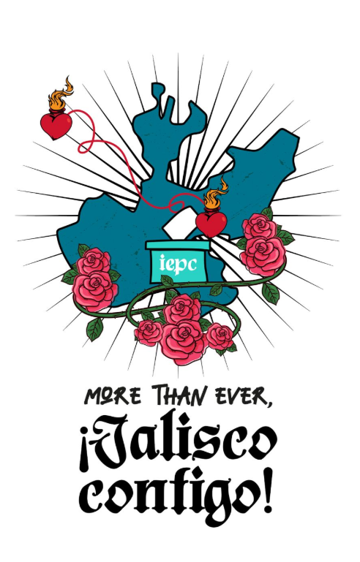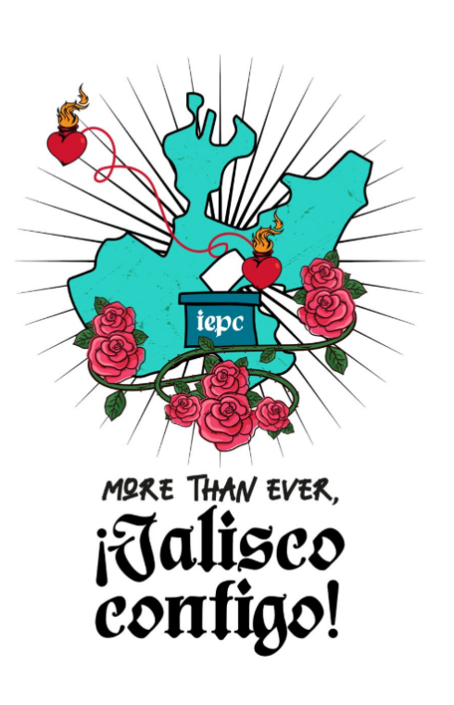

### *Vinculación con ayuntamientos*

Para dar cumplimiento a lo establecido en el Programa Anual de Trabajo de esta Comisión y en cumplimiento a lo solicitado mediante Memorándum 2/2025 suscrito por la Consejera Presidenta de esta Comisión, Zoad Jeanine García González, la Dirección Ejecutiva de Participación Ciudadana y Educación Cívica, en coordinación con la Presidencia de este Instituto, remitió vía correo electrónico a los 125 municipios que conforman la entidad, oficios para requerir información respecto de asociaciones u organizaciones que trabajen con personas migrantes o causas relacionadas, así como liderazgos con los cuales podamos establecer comunicación directa; asimismo, información sobre las festividades municipales, patronales en las que personas migrantes tengan un papel destacado, tales como las denominadas “fiestas de hijas e hijos ausentes”. Al respecto, nos permitimos informar lo siguiente:

|  |  |  |
| --- | --- | --- |
| **Correos enviados** | **Llamadas de seguimiento** | **Respuesta** |
| **125** | **64** | **9 municipios**:  San Ignacio Cerro Gordo, Villa Guerrero, Mazamitla, Guachinango, El Salto, El Grullo, Cuautla, Chiquilistlán y Atengo |

En su momento, la información que se reciba será del conocimiento de esta Comisión. La cifra de 64 llamadas de seguimiento incluida en la tabla, es un corte que se realiza para la presentación del informe que nos ocupa debido a que continúan los trabajos de seguimiento a los oficios enviados a los ayuntamientos.

## *Avance en la estrategia de difusión de materiales en plataformas digitales*

Durante el mes de noviembre 2024 al 19 de febrero 2025, se informa que se han realizado diferentes publicaciones en la página de Facebook Jalisco Vota desde el extranjero, que actualmente cuenta con 2,598 seguidores y los tales como:

* 13 postales
* 3 videos
* 1 reel con total de 558 reproducciones

El total de cuentas alcanzadas con estas publicaciones fue de 275.

Cabe hacer mención que a partir de 18 de febrero de 2025 se publicó material compartido por el Instituto Nacional Electoral relativo a la credencialización de mexicanos en el extranjero y apoyo a ciudadanas y ciudadanos que regresan a México. Este material se estará publicando de manera permanente a partir del día antes mencionado.

**Este informe se presenta a la Comisión de Implementación y Seguimiento del Voto de Jaliscienses en el Extranjero del IEPC Jalisco, en su tercera sesión ordinaria, el 21 de febrero de 2025.**

1. En lo sucesivo IEPC Jalisco